Bac S 2016 Métropole Spécialité http://labolycee.org
EXERCICE III - POMPAGE SOLAIRE DANS LE DÉSERT DU SAHEL (5 points)
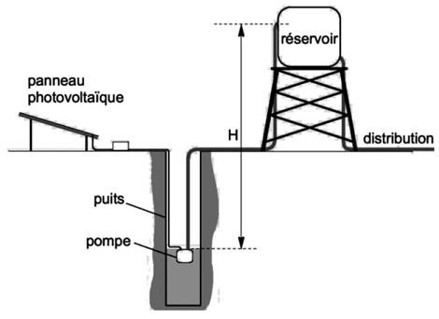
Le pompage solaire consiste à élever l’eau d’un puits vers un réservoir, à l’aide d’une pompe à moteur électrique alimentée par des panneaux de cellules photovoltaïques. L’eau ainsi puisée peut par exemple couvrir les besoins domestiques d’une population ou bien permettre l’irrigation de cultures. Ces systèmes trouvent toute leur pertinence dans la mesure où la difficulté d’accéder à l’eau concerne souvent des régions où l’ensoleillement est fort.

On s’intéresse à une station de pompage située dans le Sahel malien. Pour un bon fonctionnement, il est nécessaire d’adapter le débit de la pompe aux besoins en eau, et la hauteur totale H d’élévation de l’eau à la configuration des lieux.
Schéma simplifié de l’installation

Le volume quotidien d’eau nécessaire est V = 35 m³ lorsque les besoins en eau sont importants. Le moteur de la pompe fonctionne pendant les six heures les plus ensoleillées de la journée ; c’est sur cette durée que le volume d’eau quotidien attendu doit être élevé de la hauteur H = 50 m.

Données :

- 1 eV = 1,60×10^{–19} J ;
- constante de Planck : h = 6,63×10^{–34} J.s ;
- la valeur de la célérité de la lumière dans le vide est supposée connue ;
- masse volumique de l’eau : ρ = 1,0 ×10³ kg.m⁻³ ;
- intensité de la pesanteur : g = 9,8 N.kg⁻¹ ;
- rendement d’une conversion d’énergie exprimée en pourcentage (%) : r = ;
- la puissance du rayonnement solaire reçu par l’ensemble des panneaux est le produit de la puissance surfacique du rayonnement solaire par la surface S des panneaux : P_{reçu} = P_{surf} × S.

Principe de fonctionnement des cellules photovoltaïques

Les cellules photovoltaïques sont constituées de matériaux semi-
conducteurs. Quand elles sont éclairées, ces cellules se comportent comme un générateur. Dans les matériaux
semi-conducteurs, les diagrammes énergétiques des électrons sont constitués de bandes : on distingue en particulier la bande de valence et la bande de conduction. Ces deux bandes sont séparées d’une énergie E_{g} appelée gap, caractéristique du matériau. Des électrons peuvent transiter de la bande de valence vers la bande de conduction en absorbant un photon d’énergie supérieure à E_{g}. C’est ce mécanisme qui donne naissance au courant électrique dans une cellule photovoltaïque.
Bande de conduction

Bande de valence

E_{g}
E
(
eV
)

Diagramme d’énergie des électrons d’un matériau semi-conducteur.

La flèche reliant les bandes de valence et de conduction désigne une transition énergétique par absorption d’un photon.

La puissance du rayonnement solaire reçue par la cellule n’est pas intégralement convertible en puissance électrique. On considère que les photons d’énergie inférieure à E_{g} ne permettent pas la transition vers la bande de conduction. Il existe alors une longueur d’onde de coupure λ_{C} au-delà de laquelle il n’y a aucune conversion.

Les cellules les plus courantes sont constituées de silicium cristallin ou de silicium amorphe.
Caractéristiques des cellules photovoltaïques utilisables pour la station de pompage

Types de cellules photovoltaïques | Énergie de gap E_{g} en eV | Rendement global de l’installation * | Avantages | Inconvénients
Cellule en silicium monocristallin | 1,12 | 6,4 % | Très bon rendement Durée de vie importante | Coût très élevé
Cellule en silicium polycristallin | 1,12 | 5,2 % | Bon rendement  Durée de vie importante  Bon rapport qualité / prix | Rendement faible sous un faible éclairement
Cellule en silicium amorphe | 1,77 | 2,8 % | Faible coût  Bon fonctionnement avec un éclairement faible | Rendement faible en plein soleil  Courte durée de vie

* Le rendement global de l’installation tient compte du rendement des panneaux solaires et du rendement du dispositif de pompage.

Données météorologiques concernant la région du Sahel malien où se situe le projet

Précipitations en mm
0
50
100
150

janv. fév. mars avril mai juin juil. août sept. oct. nov. déc. D’après Météo France

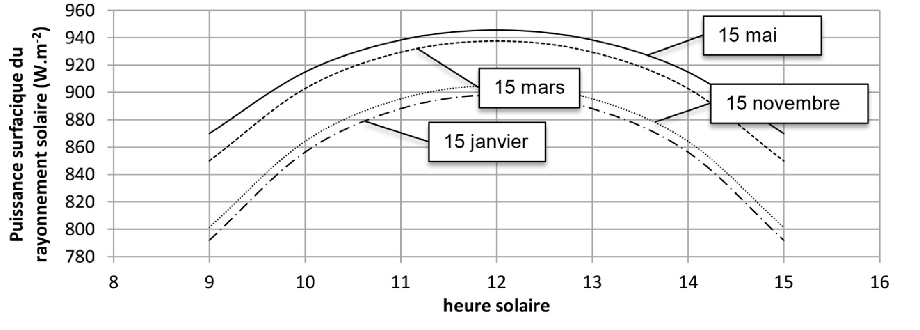

Questions préliminaires

1.Pour l’installation, on souhaite utiliser un matériau dont la longueur d’onde de coupure est λ_{C} = 1110 nm. Proposer un type de cellule qui pourrait être utilisé en précisant le(s) critère(s) de choix retenu(s).

2. Calculer l’énergie nécessaire pour élever 1,0 m³ d’eau d’une hauteur de 50 m.

Problème

Estimer la surface totale des panneaux solaires permettant de satisfaire aux besoins en eau au cours d’un mois de l’année où ces besoins sont importants au Sahel malien.
Toutes les initiatives du candidat seront valorisées. La démarche suivie nécessite d'être correctement présentée.

